Jesienna lekkość smaku – piękna linia z Waflami Ryżowymi marki Britta
Wiosną i latem, gdy w sklepach roi się od przepysznych i soczystych owoców oraz warzyw, zdecydowanie łatwiej jest dbać o linię. Niemniej dobre nawyki żywieniowe warto pielęgnować również poza sezonem wakacyjnym, zastępując wysokokaloryczne smakołyki zdrowymi i pełnowartościowymi przekąskami. O lekkość naszego jesiennego menu zadbają Wafle Ryżowe marki Britta, dostarczając nam zarówno cennych składników odżywczych, jak i wyjątkowych wrażeń smakowych.

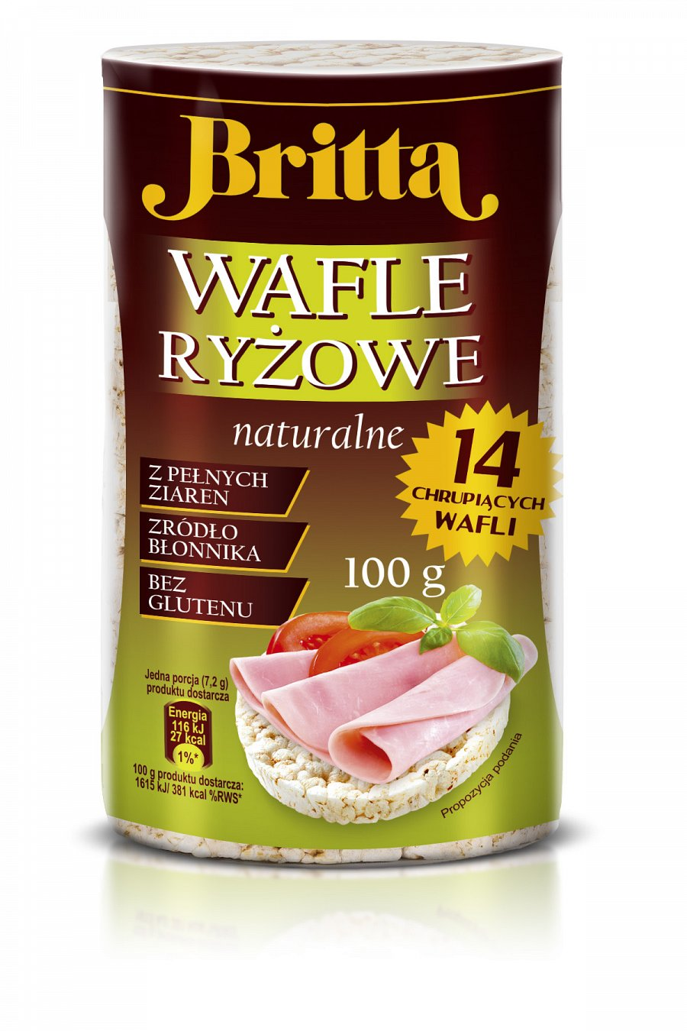
Na przekór niepogodzie
Podczas upalnych, letnich dni nasz apetyt bardzo często słabnie, przez co nie mamy problemów z tym, by utrzymać zgrabną sylwetkę i cieszyć się dobrym samopoczuciem. Jednak wraz z nadejściem pierwszych chłodnych wieczorów coraz częściej zaczynamy sięgać po niezdrowe i wysokokaloryczne przekąski. W jaki sposób jesienią ograniczyć spożywanie niekorzystnych dla organizmu smakołyków? Wystarczy wypróbować Wafle ryżowe marki Britta, które stanowią nie tylko apetyczną, ale i wysokojakościową alternatywę dla tzw. pustych kalorii. Produkt ten powstał w 100% z ziaren brązowego ryżu, które są bogatym źródłem cennych węglowodanów złożonych, błonnika, a także wielu witamin i minerałów. Dzięki temu zyskujemy pewność, że zawierające aż 14 smakowitych wafli opakowanie dostarczy nam dużej dawki energii, a także pozwoli wzmocnić odporność organizmu przed nadchodzącymi jesienno-zimowymi miesiącami.
Chrupiące inspiracje
Wybierając jeden z trzech rodzajów Wafli ryżowych marki Britta możemy każdego dnia odkrywać zdrowe przekąski o nowym smaku. Naturalne wafle, pozbawione jakichkolwiek dodatków i aromatów stwarzają wprost nieopisane możliwości do tworzenia apetycznych kanapek i zakąsek, zarówno w wersji słodkiej, jak i na słono. Wafle z dodatkiem ziaren słonecznika zastąpią nam ciężkie i wysokokaloryczne jasne pieczywo, stając się ciekawym uzupełnieniem pełnych witamin i lekkich sałatek warzywnych. Z kolei połamane na małe kawałeczki Wafle Ryżowe marki Britta doprawione szczyptą soli morskiej idealnie sprawdzą się jako zdrowe grzanki do kremowych, rozgrzewających zup, a także gęstych gulaszy i potrawek.
Zbliżająca się powoli jesień wcale nie musi oznaczać kresu lekkiej i korzystnej dla zdrowia diety. Z Waflami Ryżowymi marki Britta mamy szansę zadbać o doskonałe samopoczucie i zgrabną sylwetkę nie tylko w sezonie wakacyjnym, ale przez 365 dni w roku.
Aby zapoznać się z pełnym asortymentem cennych dla zdrowia produktów marki Britta zapraszamy na stronę: www.britta.pl oraz https://www.facebook.com/HalinaiBrittaNaTropieDobregoSmaku
Producent: „Sawex Spółka z ograniczoną odpowiedzialnością” Foods Sp. k.

Produkt: Wafle ryżowe marki Britta naturalne
Gramatura : 100 g
Cena detaliczna: 1,99 zł

Produkt: Wafle ryżowe marki Britta z solą morską
Gramatura : 100 g
Cena detaliczna: 1,99 zł

Produkt: Wafle ryżowe marki Britta ze słonecznikiem
Gramatura : 100 g
Cena detaliczna: 1,99 zł

Więcej informacji udziela:
Katarzyna Korek
FlyPR
tel. (+48) 730 121 885; (+48) 533 790 909
katarzyna.korek@flypr.pl
Sawex Sp z o.o. był pierwszym w Polsce importerem ryżu w saszetkach do gotowania. W marcu 2009 roku ze struktur organizacyjnych spółki wyodrębniony został Departament spożywczy - Sawex Foods. W portfolio firmy znajdują się marki: Britta (ryż), Halina (ryż, kasza, fasola, groch, soczewica, płatki śniadaniowe), Sotto (ryż, kasza jęczmienna), Sugoi (ryż do sushi) oraz Twój Błonnik.
„Sawex Spółka z ograniczoną odpowiedzialnością" Foods Sp. k. (dawniej Sawex Foods Sp. z o.o.)
ul. Wiertnicza 70
02-952 Warszawa, Polska
tel. : 022 651 79 04 do 07
fax.: 022 651 79 09
e-mail: sawex@sawexpl.com

